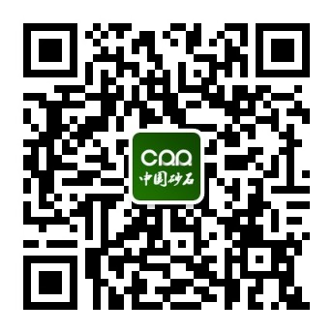
第三届中国国际砂石骨料大会
参会回执
* 参会代表也可关注协会微信公众平台报名参会（微信号：zgssxh或扫描二维码）
单 位
姓 名 | 性 别 | 职 务 | 手 机 | 邮 箱
住 宿 | □ 广州花都皇冠假日酒店 □ 广州华钜君悦酒店
 | □ 大床 □ 包住标间 □ 合住标间
交通工具 | □ 飞机 □ 火车 □ 自驾  到达时间： 班次： 车站：
备 注

